|  |  |  |  |
| --- | --- | --- | --- |
| **Controle de Versões** | | | |
| **Versão** | **Data** | **Autor** | **Notas da Revisão** |
| 1.0 | 05-04-2016 | SILVIO | ELABORAÇÃO INICIAL |

Sumário

1 Objetivos deste documento 1

2 Situação atual e justificativa do projeto 1

3 Escopo do Produto 2

4 Exclusões do projeto / Fora do Escopo 3

5 Restrições 3

6 Premissas 3

7 Entregas e Critérios de Aceitação 3

# Objetivo

Bloquear as saídas de produtos acabados para filiais de matriz diferente na tela 120010 – Mov. Saídas de Produtos nas Lojas Varejo.

# Situação atual e justificativa do projeto

Hoje é possível pela tela 120010 – Mov. Saídas de Produtos nas Lojas Varejo, inserir uma romaneios de filiais que não são de mesma matriz.

# 

# Escopo do Produto

A restrição da saída de produto acabado está amarrada ao parâmetro exclusivo “120010_MATRIZ_FISCAL“. Este como valor default, não permitir a saída de produtos com filial fiscal diferente. Permite ser parametrizável por usuário. Somente será possível fazer, o usuário que o valor atual for “SIM”

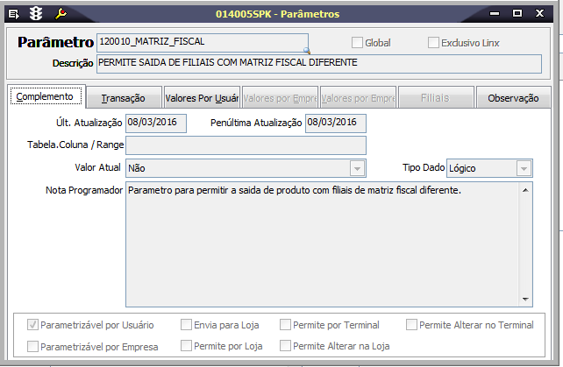

O bloqueio será executado ao salvar, na tela 120010 – Mov. Saídas de Produtos nas Lojas Varejo. Será verificado a permissão do usuário, e se a filiais são da mesma matriz fiscal.

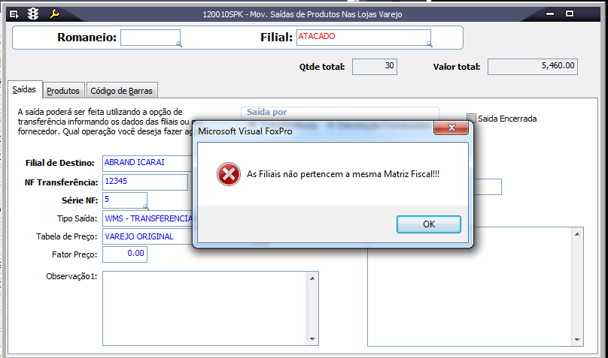

# Exclusões do projeto / Fora do Escopo

O TI não decide quem tem permissão para fazer romaneio com filiais de matriz fiscal diferente.

# Restrições

# Premissas

Envolvimento área solicitante

# Entregas e Critérios de Aceitação

Fase1 - Definir Escopo

Fase2 - Análise

Fase3 - Desenvolvimento

Fase4 - Validar com cliente/usuário

Fase5 - Entrega